**Seniorenforum Falkensee** 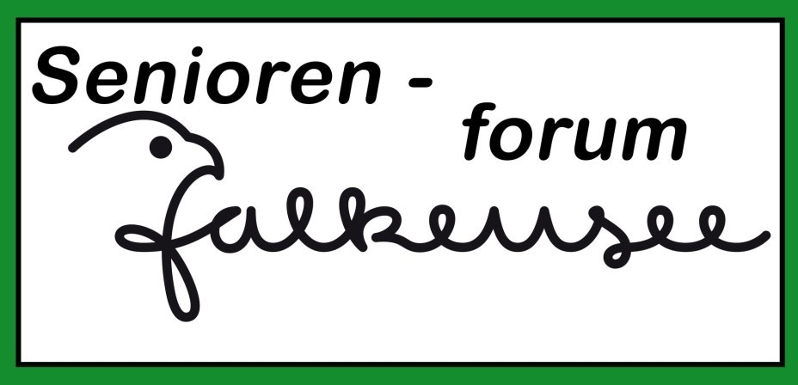

**Im Juli 2024**

*Einladung zum*

**12. Havelländischem Seniorensportfest**

**für alle Junggebliebenen**

**am Mittwoch, dem 04. September 2024**

**von 14.00 – 17.00 Uhr**

**in 14624 Dallgow-Döberitz,**

**Sportpark an der B-5, Hamburger Chaussee 175**

**Gemeinsam mit dem Landkreis Havelland, dem Kreissportbund und**

**der gastgebenden Gemeinde führt der Kreisseniorenbeirat**

**in diesem Jahr zum 12. Mal**

**das Havelländische Seniorensportfest durch**

**zu dem auch alle Falkenseer Senior(inn)en eingeladen sind.**

**Freuen Sie sich auf:**

* **Spaß an der gemeinsamen Bewegung**
* **Volkssportliche Aktivitäten, Tanz und Wurfspiele**
* **Wer will, kann auch Leichtathletische Disziplinen durchführen**
* **Geführte Wanderungen und vieles mehr**
* **Auch für Speisen und Getränke ist gesorgt**

Wer von Falkensee nach Dallgow an einem kostenlosen Bustransfer

teilnehmen möchte, melde sich bitte bis zum 31. Juli 2024

im Familiencafé Falkenhorst (Finkenkruger Str. 58, Tel.: F´see 852 40 61) oder bei

Ulf Hoffmeyer-Zlotnik (Tel.: F´see 20 08 36, Mail ulf.hoffmeyer@yahoo.com)